Thẻ 1

Bài thực hành số 7

Quét lỗ hổng bảo mật

Mục tiêu của bài
Sử dụng trình quét mạng nmap và trình quét lỗ hổng nessus, tìm hiểu các phương pháp cơ bản để phân tích hạ tầng mạng.

Nhiệm vụ
- Kết nối với hệ thống thử nghiệm bằng Wi-Fi (các thông số kết nối lấy từ kết quả thực hiện Bài thực hành số 6).
- Thực hiện quét mạng; dựa trên kết quả quét, xây dựng bản đồ mạng.
- Kiểm tra các nút mạng để phát hiện cổng đang mở.
- Thực hiện quét lỗ hổng cho các dịch vụ sử dụng các cổng đang mở.

Sơ đồ mạng
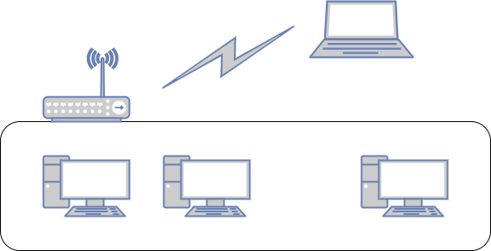

Nội dung công việc
- Kết nối với băng thử nghiệm, xác định địa chỉ IP và subnet để quét.
- Nmap hỗ trợ định địa chỉ theo dạng CIDR. Cần thêm /<số bit> vào địa chỉ IP hoặc tên mạng, khi đó Nmap sẽ quét từng địa chỉ IP mà trong đó các bit đầu tiên trùng với địa chỉ chỉ định.
Ví dụ:
192.168.10.0/24 sẽ quét 256 host trong dải từ 192.168.10.0
(dạng nhị phân: 11000000 10101000 00001010 00000000)
đến 192.168.10.255
(dạng nhị phân: 11000000 10101000 00001010 11111111).
192.168.10.40/24 cũng cho kết quả tương tự.
- Một trong những nhiệm vụ quan trọng khi khảo sát bất kỳ mạng nào là rút gọn tập địa chỉ IP từ toàn bộ dải IP (vốn có thể rất lớn) xuống danh sách các host đang hoạt động hoặc đáng quan tâm để khảo sát.
Việc phát hiện các host đang hoạt động đôi khi được gọi là ping quét (ping scan), tuy nhiên thực tế nó phức tạp hơn chỉ đơn giản là gửi gói ICMP (ping) thông thường.
- Người dùng có thể bỏ qua hoàn toàn bước ping bằng cách sử dụng tùy chọn -Pn hoặc dùng -sL để chỉ tạo danh sách mục tiêu mà không quét gì.
- Ngoài ra, có thể quét bằng các tổ hợp phức tạp hơn như:
  - TCP SYN/ACK,
  - UDP,
  - ICMP tùy biến.
- Mục tiêu của những loại truy vấn này là thu thập phản hồi cho thấy rằng host đó đang hoạt động (nếu không bị chặn bởi tường lửa).
- Các kỹ thuật này cũng giúp vượt qua tường lửa hoặc hệ thống phát hiện xâm nhập (IDS), ví dụ như gửi gói TCP đến các port ít phổ biến hoặc các port không chuẩn.
- Lưu ý rằng khi xác định host theo địa chỉ IP, nên tránh dùng địa chỉ gateway hoặc thiết bị mạng trung gian, mà hãy dùng host thực. Ngoài ra, ARP là cách đáng tin cậy nhất để xác định host trong mạng cục bộ, vì gần như mọi thiết bị đều phản hồi yêu cầu ARP.

- Khi xác định các máy chủ hoạt động, bạn có thể dùng các kỹ thuật quét cụ thể như:
  - -sP (ping scan),
  - -sS (SYN scan),
  - hoặc -sU (UDP scan) tùy thuộc vào mục tiêu cụ thể.
- Sau khi xác định được các host hoạt động, bước tiếp theo là quét cổng (port scanning):
  - Điều này giúp xác định các dịch vụ đang mở và chạy trên mỗi máy chủ.
  - Ví dụ: cổng 22 (SSH), 80 (HTTP), 443 (HTTPS), v.v.
- Nmap hỗ trợ nhiều chế độ quét cổng:
  - TCP SYN scan (-sS),
  - TCP connect scan (-sT),
  - UDP scan (-sU),
  - và nhiều chế độ khác kết hợp.
- Để có kết quả chi tiết hơn, bạn có thể sử dụng thêm tùy chọn -sV để xác định phiên bản dịch vụ và -O để xác định hệ điều hành.
- Nmap cũng hỗ trợ các script phát hiện lỗ hổng thông qua NSE (Nmap Scripting Engine), sử dụng với --script.

Ghi kết quả vào bảng sau:
Máy chủ (Host) | Hệ điều hành (OS) | Cổng mở (ghi rõ loại tcp/udp và số cổng) | Mô tả dịch vụ

Quét lỗ hổng bảo mật bằng Nessus (https://www.tenable.com/downloads/nessus)
hoặc Metasploit
Sau khi cài đặt, giao diện truy cập sẽ khả dụng tại địa chỉ cục bộ thông qua cổng:
- 8834 đối với Nessus
- hoặc 3790 đối với Metasploit
Chỉ định các nút (host) để quét – đó là các máy đã được phát hiện bằng nmap ở bước trước.

Ghi kết quả vào bảng sau:
Lỗ hổng | Mức độ nghiêm trọng | Mô tả | Máy chủ: cổng (hoặc nhiều), nơi phát hiện lỗ hổng | Giải pháp khả thi

Yêu cầu đối với báo cáo
Báo cáo phải bao gồm:
- Các lệnh được sử dụng trong quá trình làm việc;
- Bảng mô tả một số nút mạng;
- Bảng mô tả một số lỗ hổng được phát hiện;
- Các lệnh thực hiện khai thác lỗ hổng đã chọn, cũng như kết quả khai thác.
Việc trình bày báo cáo phải tuân theo yêu cầu của giảng viên.

Tài liệu tham khảo để chuẩn bị
- https://nmap.org/book/toc.html
- https://docs.metasploit.com/
- https://docs.tenable.com/Nessus.htm

Thẻ 2

Thẻ 3

🔍 BƯỚC 1: Quét thông tin bằng Nmap
Сканирование информации с помощью Nmap

✅ Quét cổng và dịch vụ:
sudo nmap -sS -sV -O -Pn 192.168.56.102 -oN win7_scan.txt

Giải thích:
- -sS: quét TCP SYN
- -sV: phát hiện phiên bản dịch vụ
- -O: nhận diện hệ điều hành
- -Pn: bỏ qua bước ping
- -oN: lưu kết quả ra file
Объяснение параметров:
- -sS → SYN-сканирование (стелс-режим)
- -sV → Определение версий служб
- -O → Определение ОС
- -Pn → Без ping-проверки
- -oN → Сохранение в файл

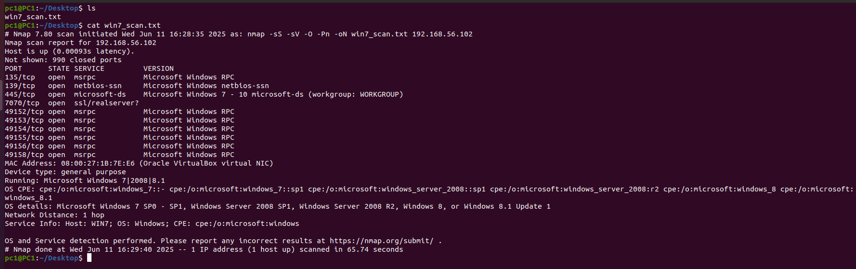
Dưới đây là bản dịch sang tiếng Nga của nội dung trong ảnh:

✅ Информация об операционной системе и устройстве
- Операционная система: Windows 7 SP1 / Windows Server 2008 SP1
- Тип устройства: Общего назначения (настольный компьютер, не сетевое устройство)
CPE (Common Platform Enumeration):
cpe:/o:microsoft:windows_7::sp1
cpe:/o:microsoft:windows_server_2008::sp1
cpe:/o:microsoft:windows_8.1

→ Система работает на старой версии Windows, имеется высокий риск уязвимостей, особенно для таких служб, как SMB, RPC, NetBIOS.
- Hệ điều hành: Windows 7 SP1 / Windows Server 2008 SP1
- Device type: General purpose (máy để bàn, không phải thiết bị mạng)
- CPE (Common Platform Enumeration):
cpe:/o:microsoft:windows_7::sp1
cpe:/o:microsoft:windows_server_2008::sp1
cpe:/o:microsoft:windows_8.1
→ Hệ thống chạy Windows cũ có nguy cơ lỗ hổng cao, đặc biệt với các dịch vụ như SMB, RPC, NetBIOS.

🔒 Обнаруженные открытые порты
Порт | Протокол / Служба | Комментарии по потенциальной уязвимости
135 | msrpc | Служба RPC – уязвима для сканирования и эксплуатации (MS03-026, MS08-067)
139 | netbios-ssn | NetBIOS – может быть использован для получения NetBIOS-информации, ресурсов
445 | microsoft-ds | SMB – наиболее критичная (возможна уязвимость MS17-010 – EternalBlue)
7070 | ssl/realserver? | Требуется дополнительная проверка – возможно веб-служба или потоковая передача
49152–49158 | msrpc | Динамический RPC – используется DCOM, часто является целью атаки

Cổng | Giao thức / Dịch vụ | Ghi chú lỗ hổng tiềm tàng
135 | msrpc | Dịch vụ RPC – dễ bị dò và khai thác (MS03-026, MS08-067)
139 | netbios-ssn | NetBIOS – có thể dò thông tin NetBIOS, tài nguyên
445 | microsoft-ds | SMB – quan trọng nhất (có thể bị MS17-010 – EternalBlue)
7070 | ssl/realserver? | Cần kiểm tra thêm, có thể là dịch vụ web hoặc truyền phát
49152–49158 | msrpc | RPC động – được sử dụng bởi DCOM, thường là mục tiêu khai thác

✅ Quét lỗ hổng (sơ bộ) bằng script của Nmap:
sudo nmap --script vuln -Pn 192.168.56.102 -oN win7_vuln.txt

Bạn có thể mở file kết quả để đọc:
cat win7_vuln.txt

🛠 BƯỚC 2: Dò lỗ hổng SMB (ví dụ: MS17-010 / EternalBlue)
Сканирование уязвимостей SMB
sudo nmap --script smb-vuln-ms17-010 -p 445 192.168.56.102

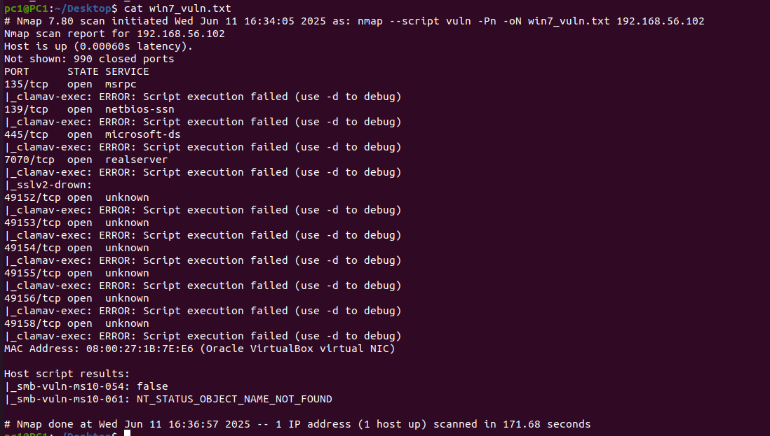
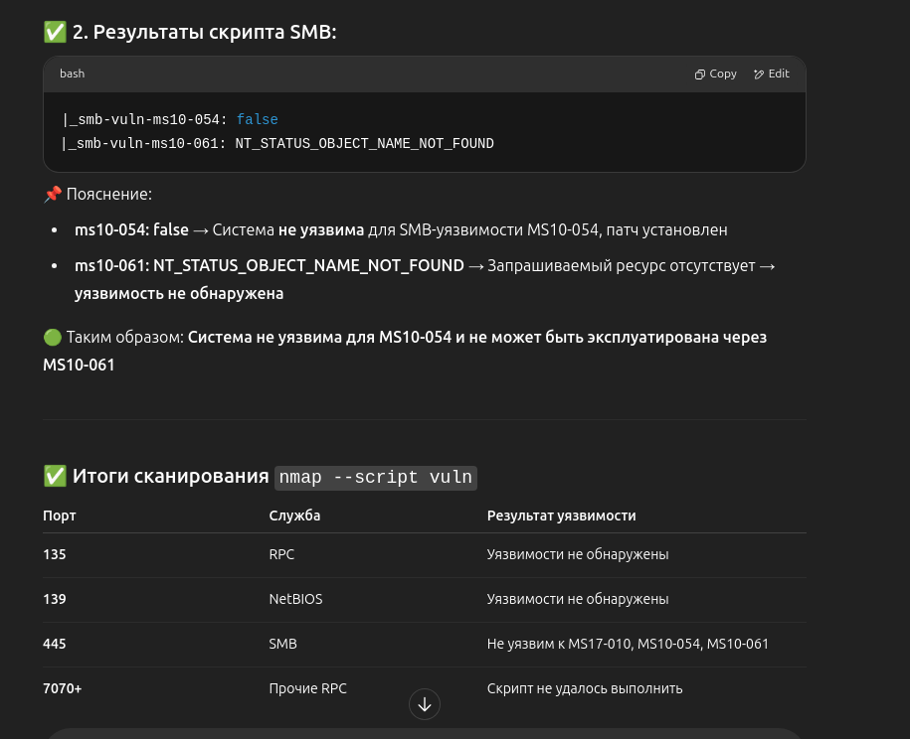
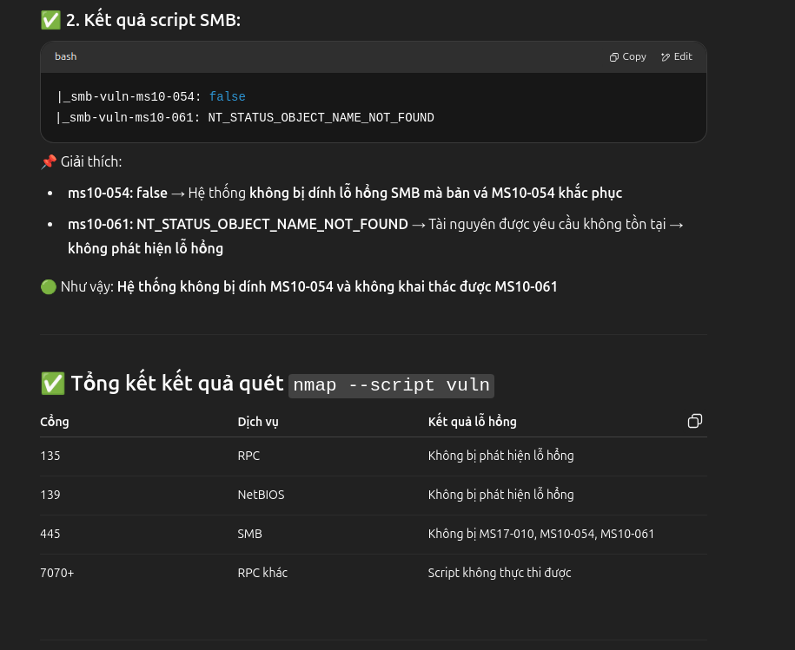

Lỗ hổng MS10-054 là một lỗ hổng nghiêm trọng trong giao thức SMB Client của Windows, được Microsoft vá vào tháng 8 năm 2010. Đây là lỗ hổng Remote Code Execution (RCE), cho phép kẻ tấn công thực thi mã từ xa trên máy nạn nhân khi nạn nhân kết nối đến một máy chia sẻ SMB độc hại.
CVE-2010-2550
MS10-054 — критическая уязвимость в протоколе клиента Windows SMB, исправленная корпорацией Microsoft в августе 2010 года. Это уязвимость удаленного выполнения кода (RCE), позволяющая злоумышленнику удаленно выполнить код на компьютере жертвы, когда жертва подключается к вредоносному общему ресурсу SMB.
Lỗ hổng MS10-061 là một lỗ hổng thực thi mã từ xa (Remote Code Execution) nằm trong Print Spooler Service của hệ điều hành Windows. Đây là một trong những lỗ hổng nghiêm trọng, đặc biệt nguy hiểm trong mạng nội bộ.

🧪 BƯỚC 3: Sử dụng Metasploit Framework để kiểm tra sâu hơn
🧪 ШАГ 3: Используйте Metasploit Framework для более глубокого тестирования

Mở Metasploit:
msfconsole

Trong giao diện msf> chạy:
use auxiliary/scanner/smb/smb_version
set RHOSTS 192.168.56.102
run

Sau đó:
use auxiliary/scanner/smb/smb_ms17_010
set RHOSTS 192.168.56.102
run

Nếu thấy vulnerable → bạn có thể thử khai thác (nếu lab cho phép).

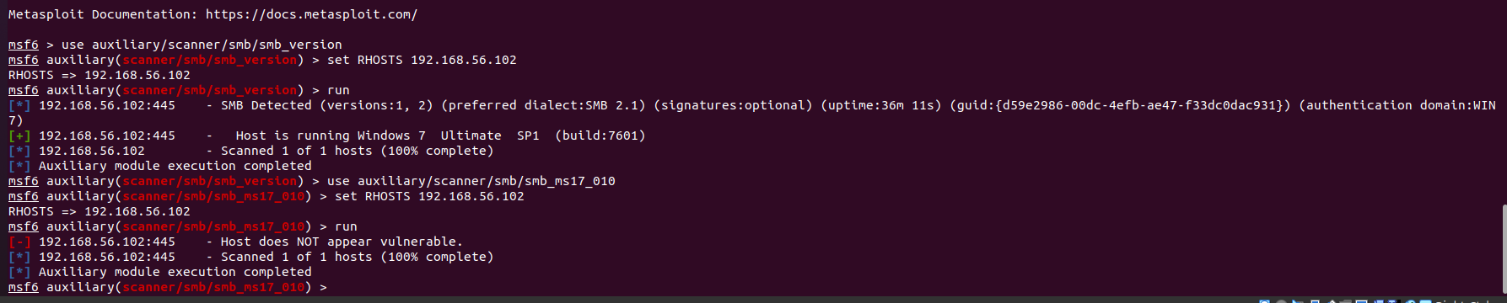

✅ 1. Модуль smb_version
Хост работает на Windows 7 Ultimate SP1 (сборка: 7601)
Обнаружен SMB (версии: 1, 2), диалект: SMB 2.1

📌 Значение:
- Целевая машина работает под управлением Windows 7 SP1 Ultimate ✅
- Поддерживаются SMB v1 и v2.1, при этом SMBv1 может содержать уязвимости безопасности

❌ 2. Модуль smb_ms17_010
[-] 192.168.56.102:445 – Хост, по-видимому, не уязвим.

📌 Значение:
- Машина НЕ подвержена атаке с использованием MS17-010 (EternalBlue)
- Возможно, была установлена заплата или используется сборка, не подверженная уязвимости
Lỗ hổng MS17-010, còn được biết đến với cái tên EternalBlue, là một trong những lỗ hổng bảo mật nguy hiểm nhất trong lịch sử Windows. Nó cho phép thực thi mã từ xa (Remote Code Execution) thông qua giao thức SMBv1 mà không cần xác thực.

